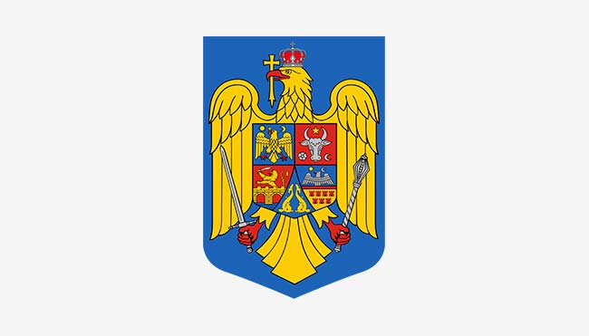
ROMÂNIA
JUDEŢUL HARGHITA
COMUNA MERESTI,
Meresti, nr.144, judeţul Harghita, Cod poştal: 537195
Tel: 0266-220688, www.homorodalmas.ro,
e-mail:spclepmeresti@hr.e-adm.ro

Nr. înreg. /Iktatószám 2008/09.01.2024

PUBLICAŢIE/ HIRDETÉS
Extras din declarația de căsătorie

Primăria Comunei Meresti prin prezenta Vă aduce la cunoştinţă că astăzi,
Ziua 09, luna ianuarie, anul 2024, a fost înregistrată declaraţia de căsătorie a numiţilor de mai jos.
În conformitate cu art. 285 din Legea nr. 287/2009 privind Codul Civil, orice persoană poate face opunere la această căsătorie, dacă are cunoştinţă de existenţa unei piedici legale, ori dacă alte cerinţe ale legii nu sunt îndeplinite.
Opunerea la căsătorie se va face înscris cu arătarea dovezilor, pe care se întemeiază în termen de 11 zile de la data afişării publicaţiei la Biroul Stării Civile a Primăriei Comunei Meresti.

Homoródalmás Község Polgármesteri Hivatala az érdekeltek tudomására hozza, hogy az Anyakönyvi Hivatalhoz az alábbi személyek fordultak házasságkötés céljából.
A 287/2009 –es polgári törvénykönyv 285-ös cikkelye szerint bármely személy kifogást emelhet a házasság ellen vagy ha a törvény más követelményei nem teljesülnek.
A házasság elleni kifogás írásban, a bizonyítékok bemutatásával történik, a közzétételt követő 11 napon belül, a homoródalmási Polgármesteri Hivatal Anyakönyvi irodájában.

Data afişării / Kifüggesztve: 09 ianuarie 2024
Data căsătoriei/ házasságkötés ideje: 19. ianuarie 2024
Domnul / Úr
Numele si prenumele / Név: SORBÁN SÁNDOR
Vârsta: 39 ani / év
Domiciliu / Lakhely:
Comuna Meresti, sat Meresti, Nr. 192, jud. Harghita

Doamna / Hölgy
Numele si prenumele / Név: KÁLÓ ZSUZSÁNNA
Vârsta: 33 ani / év
Domiciliu / Lakhely:
Comuna Meresti, sat Meresti, Nr. 192, jud. Harghita

OFIŢER DE STARE CIVILĂ
Golicza Gyongyi

